1、外边距合并：
简单地说，外边距合并指的是，当两个垂直外边距相遇时，它们将形成一个外边距。合并后的外边距的高度等于两个发生合并的外边距的高度中的较大者。

当一个元素出现在另一个元素上面时，第一个元素的下外边距与第二个元素的上外边距会发生合并。请看下图：
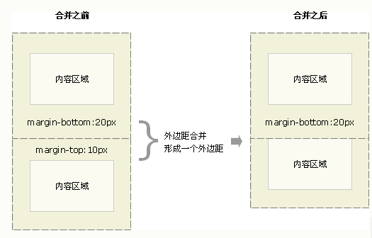
当一个元素包含在另一个元素中时（假设没有内边距或边框把外边距分隔开），它们的上和/或下外边距也会发生合并。请看下图：
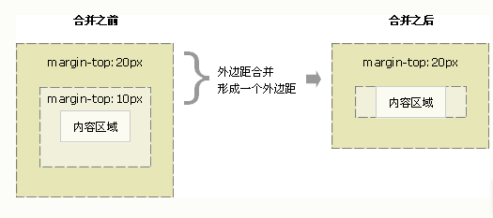
尽管看上去有些奇怪，但是外边距甚至可以与自身发生合并。
假设有一个空元素，它有外边距，但是没有边框或填充。在这种情况下，上外边距与下外边距就碰到了一起，它们会发生合并：
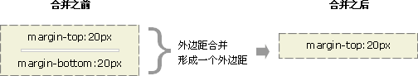
如果这个外边距遇到另一个元素的外边距，它还会发生合并：
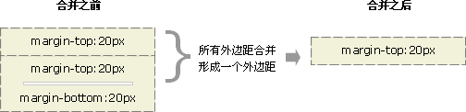

注：
1、可以在子div中设置padding解决这个问题，但是如果元素有背景色，padding的区域也将显示为背景色。
内边距——Padding是设置标签里元素与标签边框间的距离。
2、给父级元素设置border。
3、父级元素设置overflow: hideen。
2、span标签
li标签后面若是要跟文字，div和p会自动跑到li文字的下一排显示，若是想让文字与li里的内容并排，可以用span。为什么？答：<span>为行内标签，特性是一行内显示。

若要一段文字里面的几个字颜色不同，可以用<span>标签，也可以在不同颜色的文字两端加上<font>标签设置颜色<font color=”red”>XXXXXXX< /font>，XXXXXXXX将为红色。

有序列表 <dt>里面不能放快捷标签。

尽量不限制高度的大小，不然内容增加要调整高度，高度有自适应的功能，若想内容与边距之间有距离，可以采用内边距达成，这样不会受限制于高度的影响

3、显示模式转换成inline-block
将li转换成inline-block时，li水平排列，但是两个li之间会有一个空隙？（当ul的宽度和li宽度刚好匹配时，因为空隙的存在最后个li将会被挤到下一行，但是空隙并不是li的margin、padding、border）。此情况下对li进行float可解决宽度限制死的情况下排列不下的问题。

4、flex布局
使用flex布局时，设置flex-direction属性值改变flex项目的排列方式：
- row:默认情况是该值，即flex项横向排列。
- column: flex项纵向排列。
- row-reverse: flex项横向排列并且倒序，即最后一个项排在第一。
- column-reverse: flex纵向排列并且倒序，即最后一个项排在第一。
5、不同居中方式使用的方法
1、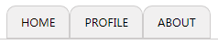
当文字需要居中，而样式并无其他限制条件时，可采用padding实现。也可以设置左右padding和line-height。

2、text-align：center属性可以实现文字水平方向的居中。

6、底部对齐
要使并排、高度不同的div，实现底部对齐，可使用position属性，父div设置为relative,内部的子div设置为absolute(只这样设置的话，几个子div将重叠在一块)，要分隔开他们应该设置margin-left或者是margin-right。
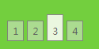

7、消除inline-block属性导致的空格
1、因为空格是依照父元素的字体大小来的，设置父元素font=0，再重新设置inline-block元素字体大小。
2、设置margin为负值（具体值依照父元素字体大小定）。

8、overflow :hidden的作用
Overflow=hidden表示父元素不受子元素影响，应用在float上可以消除子元素浮动对父元素的影响。在子元素覆盖父元素边框上，对子元素设置margin为负值可以使得子元素内容覆盖到父元素上。如果不想子元素的border覆盖父元素的，可以在父元素加上overflow：hidden，让它变成BFC，里面的盒子不影响外面的盒子。

9、border注意事项
对单个属性定义时需要写全属性名：如border-Color/border-top-Color
只写border-top的话需要把属性值写全：如border-top：1px solid red。

10、hover触发实现子元素完全覆盖父元素时遇到的问题
当父元素有边框的情况下，子元素覆盖父元素会有1px的差异。设置box-sizing也不行解决，因为box-sizing只是让元素实际宽度和长度包含边框，子元素显示的时候还是会以父元素边框下为起点，如图：
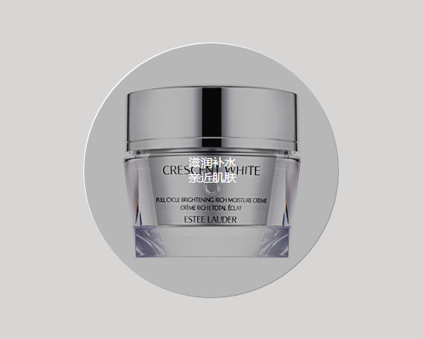
父元素背景色为白色，子元素大小与父元素完全相同，但是覆盖后左上边会有父元素的背景色。
解决方法：设置子元素margin=-1px。

11、设置背景图片要记得给容器确定长、宽。

12、浮动
1、同级元素浮动时，上一级兄弟元素要设置为浮动。
2、浮动元素若没有设置宽高，宽高将由浮动元素的内容撑开。
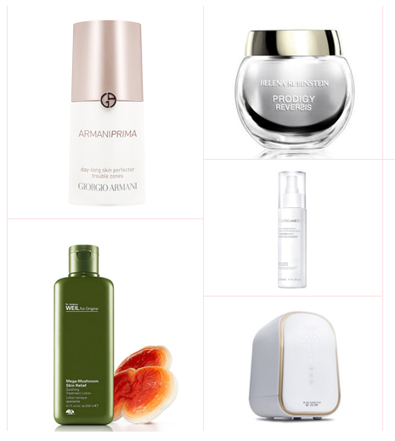
3、此类布局，两个div中放入img，对div进行float：left设置，里面的img设置为block属性，因为只是div进行了float，所以div将横向排列，但是里面的img依旧按照block的属性独占一行，因为div没有设置宽高，其宽高由内容img撑开，因为同div里的img宽度相等，所以形成此效果。

13、单独的图片可以用<img>，因为可以设置img的长、宽。Background-image中设置background-size的属性值是让图片针对容器的大小进行等比例的缩放。背景图片可以设置background-position，只显示出图片的任意一块内容。

14、行内元素长、宽都是由内容撑开，所以不能进行相应的设置，所以内容并不存在超出元素宽度的说法（无法实现超出隐藏和超出显示省略号的功能）。

15、定位元素（Position：absolute）完全脱离文档流，依据其参考的最近父辈定位元素，可以定位在任何位置。
16、设置元素的长、宽的百分比是基于父级而言，若想子集元素不受限制于父级元素，可以将自己设置为Position：absolute，这样脱离文档流后，该元素将参照其最近定位的父辈元素。

17、16课的练习题
1、二级菜单栏渐变效果是先让二级菜单透明（opacity=0），再当hover上主菜单区域的时候使得二级菜单显出来（opacity=1），并设置过渡时间（transition：opacity 2s）。渐变并不是第一眼看到效果时认为的显示隐藏。
2、二级菜单采用的Position，相互之间有重叠的区域，鼠标移动到重叠区域第一个二级菜单将消失转为显示第二个二级菜单，解决方法是当二级菜单被鼠标移动上的时候将z-index设置为1，即鼠标移动到的二级菜单层级最高。

18、float不适用的地方
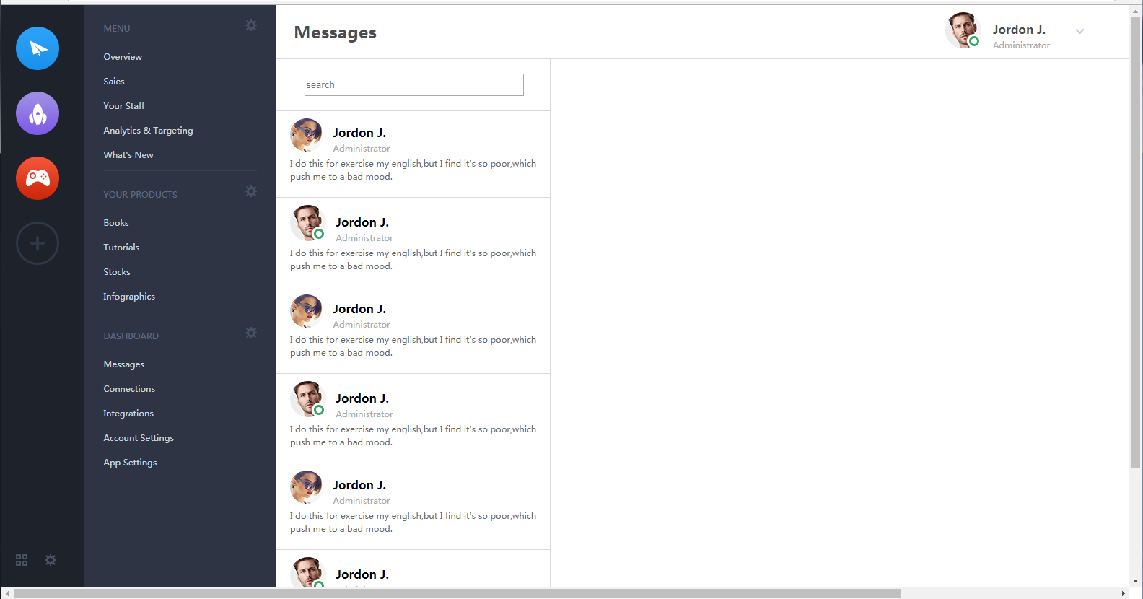
此布局中，左侧蓝色区域采用固定宽度，右侧白色区域自适应浏览器窗口，右侧内容为了适应浏览器宽度设置为百分比70%。当右侧采用float布局时（及跟随左侧float：left），因为左侧部分固定了宽度，不会随浏览器窗口进行改变，当浏览器窗口大小变小到一定程度（左侧固定的宽度占整个浏览器的比例超过30%，及留给右侧区域的宽度小于70%，右侧区域将会被挤到下一行）。此处右侧可以采用Position布局，及右侧部分设置position：absolute，margin-left:380px（380px是左侧区域的宽度）。调整浏览器大小对布局没有影响。而且这样可以设置右侧width：100%。

